Отдел по делам ГО и ЧС
администрации муниципального образования Каневской район
Безопасное поведение во время сильных метелей и снежных заносов

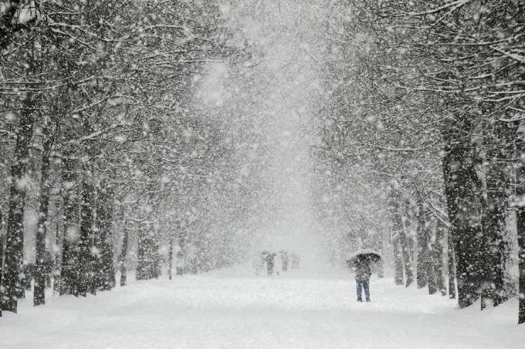
На улице

Дома

- Держите постоянно включенными телевизоры, радиоприемники и репродукторы, чтобы прослушать необходимую информацию;
- Покидайте помещение только в исключительных случаях, предпочтительно не в одиночку;
- Сопровождайте детей в школу и из школы;
- Не пользуйтесь личным автомобилем без крайней необходимости.
- Будьте особенно внимательны,
когда переходите дорогу;
- Остерегайтесь поскользнуться на тротуаре или ступеньках;
- Опасайтесь обморожений.
В автомобиле

- Двигайтесь в автомобиле только по большим дорогам и шоссе;
- Оставшись на дороге, подайте сигнал тревоги, позвоните в экстренные службы, ждите помощи
в автомобиле. При этом можно оставить мотор включенным.
- При возможности пометьте место нахождения автомобиля заметными со стороны предметами.

При нахождении в опасности и для сообщения важной информации о необходимости проведения спасательных мероприятий сообщите по телефону в службу ЕДДС- 112, 3-02-05, 3-02-06, МЧС – 01, 7-32-01, 7-33-01

